DISEÑO LÓGICO
1.-INTRODUCCIÓN
2.-COMO ABORDAR EL DISEÑO
3.-TRANSFORMACIÓN DE LAS RELACIONES BINARIAS
3.1.-BINARIAS 1-1 Y 1-N SIN ATRIBUTOS
3.2.-BINARIAS 1-1 Y 1-N CON ATRIBUTOS
3.3.-BINARIAS N-N
4.-TRANSFORMACIÓN DE LAS REFLEXIVAS
5.-TRANSFORMACIÓN DE LAS DÉBILES
6.-TRANSFORMACIÓN DE LAS ESPECIALITZACIONES
7.-TRANSFORMACIÓN DE LAS TERNARIAS
7.1.-CON CARDINALIDADES MÍNIMAS INDIVIDUALES DE 1
8.-TRANSFORMACIÓN DE LAS AGREGACIONES

1.-INTRODUCCIÓN
El modelo Entidad-Relación es un modelo de datos que tiene como resultado un diagrama ER, donde gráficamente se pueden identificar los principales elementos de los datos, sus atributos y sus interrelaciones.(ESQUEMA CONCEPTUAL)
Cuando estamos diseñando una base de datos, solemos comenzar con un esquema conceptual, que es un dibujo o diagrama entidad-relación (E-R). Este diagrama muestra los tipos de datos (como "alumnos" o "cursos") y cómo se relacionan entre sí (por ejemplo, un alumno está inscrito en varios cursos). Este esquema conceptual también incluye reglas o restricciones, como "un curso no puede tener más de 30 alumnos."
Sin embargo, el diagrama E-R es solo un dibujo que necesitamos convertir en algo que funcione en una base de datos real. Este proceso de "traducción" es lo que llamamos el proceso de obtención de un esquema relacional o lógico.
Cómo funciona este proceso de transformación:
- Transformación en tablas: Cada elemento del diagrama E-R (como una "entidad" o "relación") se convierte en una tabla de la base de datos. Cada tabla tiene columnas para las características de cada tipo de dato, y cada relación entre elementos del diagrama se refleja en las tablas.
- Adaptación de restricciones: Las reglas del diagrama E-R se traducen también en restricciones en la base de datos. Algunas restricciones son las mismas que en el esquema conceptual, mientras que otras pueden ser nuevas y necesarias para que la base de datos funcione correctamente.
Criterio para escoger el mejor esquema relacional:
Una vez que tenemos las tablas, puede ser que haya varias formas de organizarlas para que representen bien lo que queremos. Para escoger la mejor, seguimos dos criterios:
- Escogemos el esquema que tenga menos restricciones.
- Si varios esquemas tienen el mismo número de restricciones, preferimos el que tenga menos tablas, porque suele ser más fácil de manejar.
Finalmente, para entender estas transformaciones, se estudian diferentes casos del diagrama E-R y cómo se traducen en tablas con restricciones equivalentes.
2.-COMO ABORDAR EL DISEÑO
Es conveniente seguir un orden:
1. Primero, transformamos las entidades del diagrama E-R en tablas (relaciones)
Cada entidad dará una tabla y los atributos de la entidad serán los de la tabla. La Clave Primaria estará formada por atributos que forman el identificador de entidad.
También hay que reflejar las restricciones sobre los atributos: los que son obligatorios pasarán a VNN en la tabla (menos los de la Clave Primaria, que ya lo es implícitamente) y las unicidades en la entidad también lo serán en la tabla.
2. Después se ha de continuar transformando en relaciones las entidades que presenten alguna especificación (que sea débiles, asociativas, derivadas…)
3. A continuación, se han de añadir a las anteriores relaciones los atributos necesarios para formar claves foráneas derivadas de las interrelaciones binarias con conectividad máxima 1-1 y 1-N presentes en el diagrama ER. En el caso que la relación binaria no presente atributos, estas relaciones se puede reflejar en una de las tablas derivadas de las entidades
4. Finalmente ya podemos comenzar la transformación de las interrelaciones binarias de conectividad M-N de las interrelaciones n-arias.
3.-TRANSFORMACIÓN DE LAS RELACIONES BINARIAS
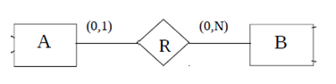
3.1.-BINARIAS 1-1 Y 1-N SIN ATRIBUTOS
En estos casos siempre se puede expresar la relación al lado de una de la tablas derivadas de las entidades (la que como máximo participe una vez en la relación)
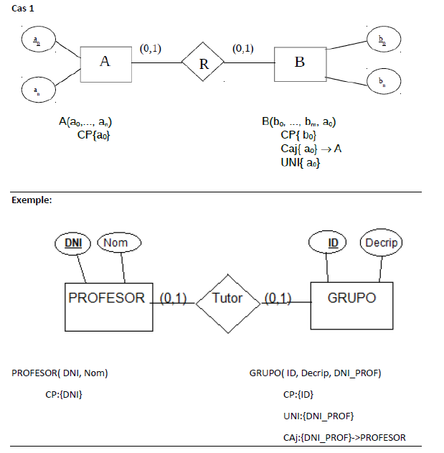

Con la restricción UNI:{DNI_PROF} nos aseguramos que un profesor solo pueda ser tutor de un grupo. Al ser cardinalidad simétrica, podríamos haber representado la relación tutor en la tabla del profesor.

En el siguiente ejemplo todas las ocurrencias de B están obligadas a participar en la relación R. Por tanto, la relación se debe expresar en la tabla B.
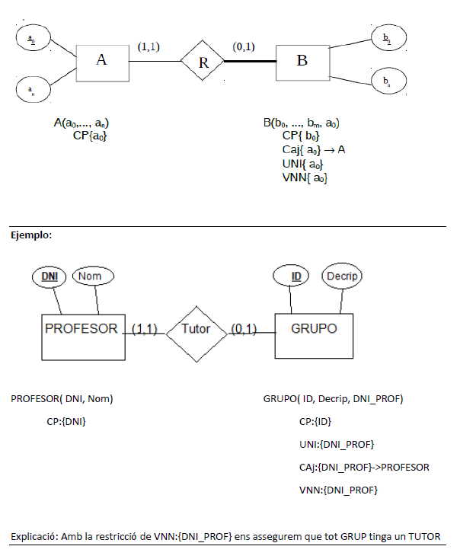
3.2.-BINARIAS 1-1 Y 1-N CON ATRIBUTOS
Si una relación tiene sus propios atributos, puede que debamos crear una tabla para expresarla. Los atributos de una relación se expresan en la tabla donde está la relación. Pueden pasar 2 cosas:
-La Clave Foránea es obligatoria (todas las filas de la tabla están obligadas a relacionarse). En este caso el esquema no varia tenga atributos o no la relación.
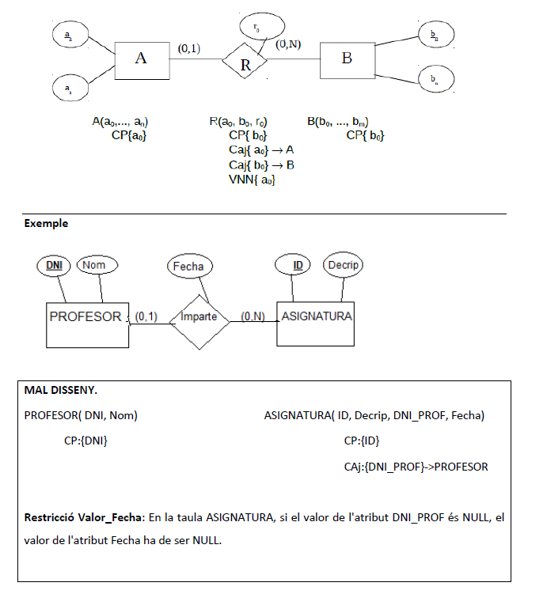
-La Clave Foránea es opcional En este caso se deberá construir una tabla aparte para expresar la relación porque al no estar todas las filas relacionadas se puede dar una incongruencia. Se podría intentar solucionar MAL poniendo restricciones al usuario. Pero es preferible introducir una tabla más que una restricción.
Es decir, con la restricción controlamos que, si una asignatura no tiene profesor, tampoco tenga fecha en que comenzara a impartirla el profesor. Ahora bien. El modelo adecuado sería este: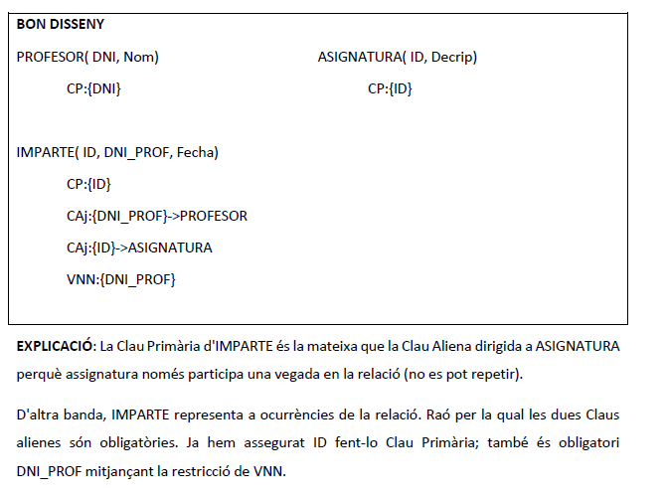

3.3.-BINARIAS N-N
Para todas las binarias con cardinalidad máxima N-N, el esquema es el mismo: La relación se debe expresar en una tabla separada
Si alguna de las cardinalidades mínimas es 1 (obligada a participar) deberemos poner una restricción de usuario para cada obligatoriedad de participación. 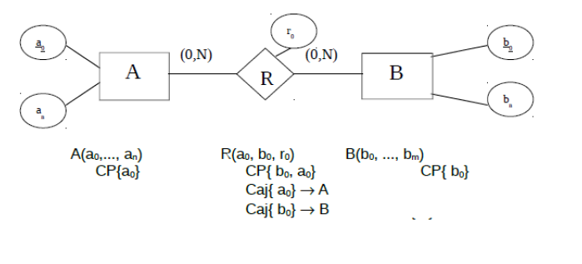
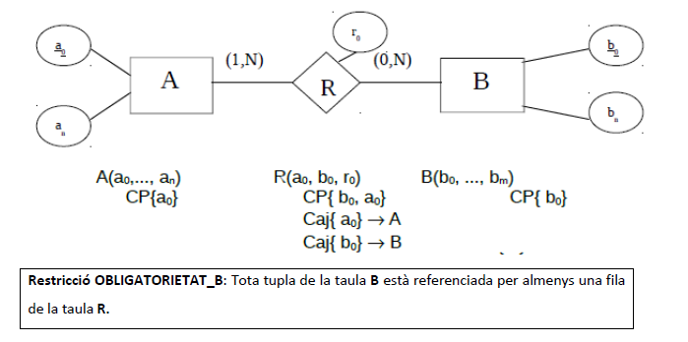
LA RESTRICCIÓN DE OBLIGATORIEDAD DEBERIA DE ESTAR EN A

